* **NP問題 - 分團問題 (Clique problem)**
* **屬於 :** NP - complete
* **定義 [1] :**

分團問題（clique problem）是問 : 任意挑出k個點，簡單的判斷出這k個點是不是一個團。團（clique）的意思是一個圖中兩兩相鄰的一個頂點集，或是一個完全圖。完全圖(complete graph)，就是每個點都要連到其餘所有的點。

簡單來說，就是一個Graph裡面 有一塊是完全圖。

如下圖G，有5個點 ，其最大團為{1,3,4,5}。

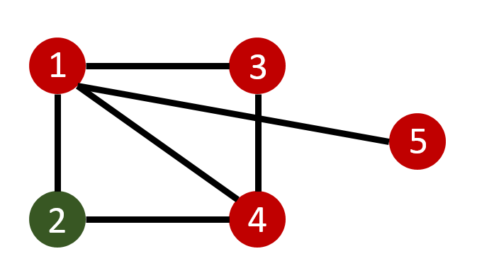

* 實際應用 : 編碼設計

a、b可能發生混淆，還有c、d會發生混淆且d、e也會發生混淆。下圖是兩個混淆的字母圖。

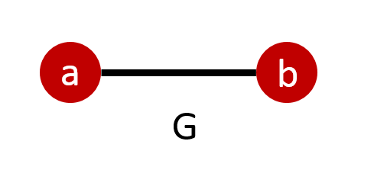 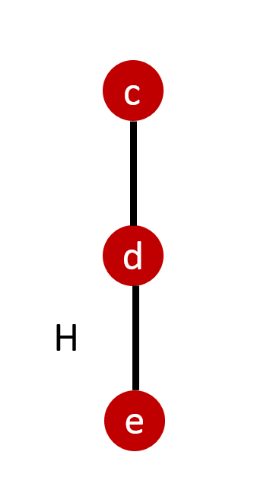

將兩個圖結合後，就代表:長度是2的字符串的混淆圖。為了要減少干擾，設計代碼應該找混淆圖中的最大(獨立)團。這樣就代表，兩個點間，都不可能有混亂的情形發生。

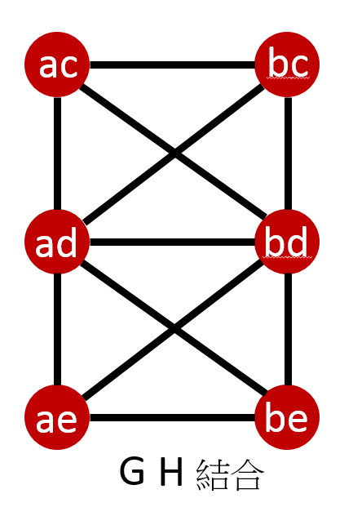

* **證明分團問題是 NP – C [2]:**

1. **判斷是否是NP:**

分團問題是問一個圖中是否有大小是k以上的團。任意挑出k個點，我們可以簡單的判斷出這k個點是不是一個團。故為「在多項式時間內可以被驗證其正確性的問題」所以這個問題屬於NP。

1. **判斷是否NP-hard，使用一個叫Reduction:**

「獨立頂點集問題」(Independent set problem)可歸約成分團問題。因為存在一個大小是k以上的分團，等於它的補圖中存在一個大小是k以上的獨立集。如上述實際應用，圖GH的結合的最大團，同時滿足「最大獨立團」。

* **目前解法 [1]:**



* **解法 : 搜尋樹**

1. 最大團為{1,2,4}，頂點數為3，界B=3;
2. 代價函數值 F=3，回潮;
3. 最大團為{1,3,4,5}，頂點數為4，界B=4;
4. F=3，不必搜索;
5. F=3，不必搜索;

輸出最大團{1,3,4,5}，頂點數為4。

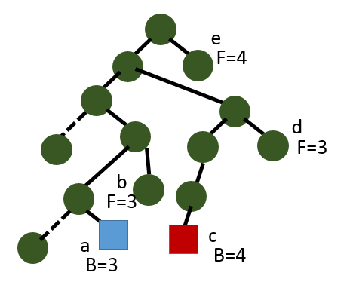

* **演算法 : DP**

先將所有的F以及B儲存，在依照大小排序後，選出最大的F及B，就表示此為此圖的最大團。

* **程式碼（類似python的偽代碼）[3]：**

def clique(A, k):

P = A x A x A //Cartesian product

for tuple in P:

if connected(tuple):

return true

return false

def connected(tuple):

unconnected = tuple

for vertex in tuple:

for test_vertex in unconnected:

if vertex is linked to test_vertex:

remove test_vertex from unconnected

if unconnected is empty:

return true

else:

return false

* **引文指引資料 :**

1. coursera 072最大團問題 算法設計與分析 Design and Analysis of Algorithms 北京大學  
   https://www.coursera.org/lecture/algorithms/072zui-da-tuan-wen-ti-pTihC
2. 維基百科 自由的百科全書 分團問題  
   https://zh.wikipedia.org/wiki/%E5%88%86%E5%9C%98%E5%95%8F%E9%A1%8C
3. Stack overflow Clique problem algorithm design  
   https://stackoverflow.com/questions/509808/clique-problem-algorithm-design